Администрация 1-го Поныровского сельсовета Поныровского района Курской области

Бюджет муниципального образования «1-ый Поныровский сельсовет" Поныровского района Курской области
на 2018 год и на плановый период 2019 и 2020 годов

Ответственный исполнитель:
Главный специалист-эксперт, главный бухгалтер
Воронина Г.И.
тел. (847135) 2-11-19

Уважаемые жители 1-го Поныровского сельсовета Поныровского
района!
Начиная с 2014 года мы разрабатываем документ способный в
доступной и понятной форме объяснить, как формируется
главный финансовый документ поселения.
Бюджет – это очень сложный и объемный документ,
непростой для восприятия даже профессиональных экономистов и
финансистов. В данном документе основные положения
местного бюджета изложены так, чтобы они стали понятными
для всех жителей поселения.
Глава 1-го Поныровского сельсовета О.И.Бородкина

- Вводная часть

Начиная с 2014 года все финансовые органы страны составляют на регулярной основе
отдельный аналитический документ «Бюджет для граждан», который содержит основные
положения закона (решения) о бюджете и отчета о его исполнении в доступной и понятной форме.
Вы держите в руках «Бюджет для граждан», который познакомит вас с основными положениями
бюджета 1-го Поныровского сельсовета Поныровского района Курской области на 2018 год и на 2019-2020 годы.

ОСНОВНЫЕ ПОНЯТИЯ И ТЕРМИНЫ

БЮДЖЕТ – это план доходов и расходов на определенный период

Доходы – Расходы = Дефицит (Профицит)

Доходы
Расходы
Доходы
Расходы
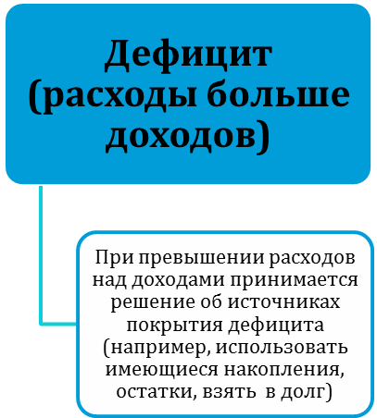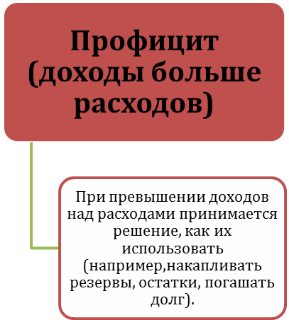

ДОХОДЫ БЮДЖЕТА - поступления денежных средств в бюджет

ДОХОДЫ
Налоговые доходы
*Налог на доходы физических лиц;
*Государственная пошлина
Неналоговые доходы
*Доходы от использования имущества;
*Доходы от продажи материальных и нематериальных активов;
* Прочие неналоговые доходы

Безвозмездные поступления
*Дотации;
*Субсидии;
*Субвенции;
*Иные межбюджетные трансферты;
*Прочие безвозмездные поступления (спонсорские поступления от организаций, граждан).

РАСХОДЫ БЮДЖЕТА – выплачиваемые из бюджета денежные средства

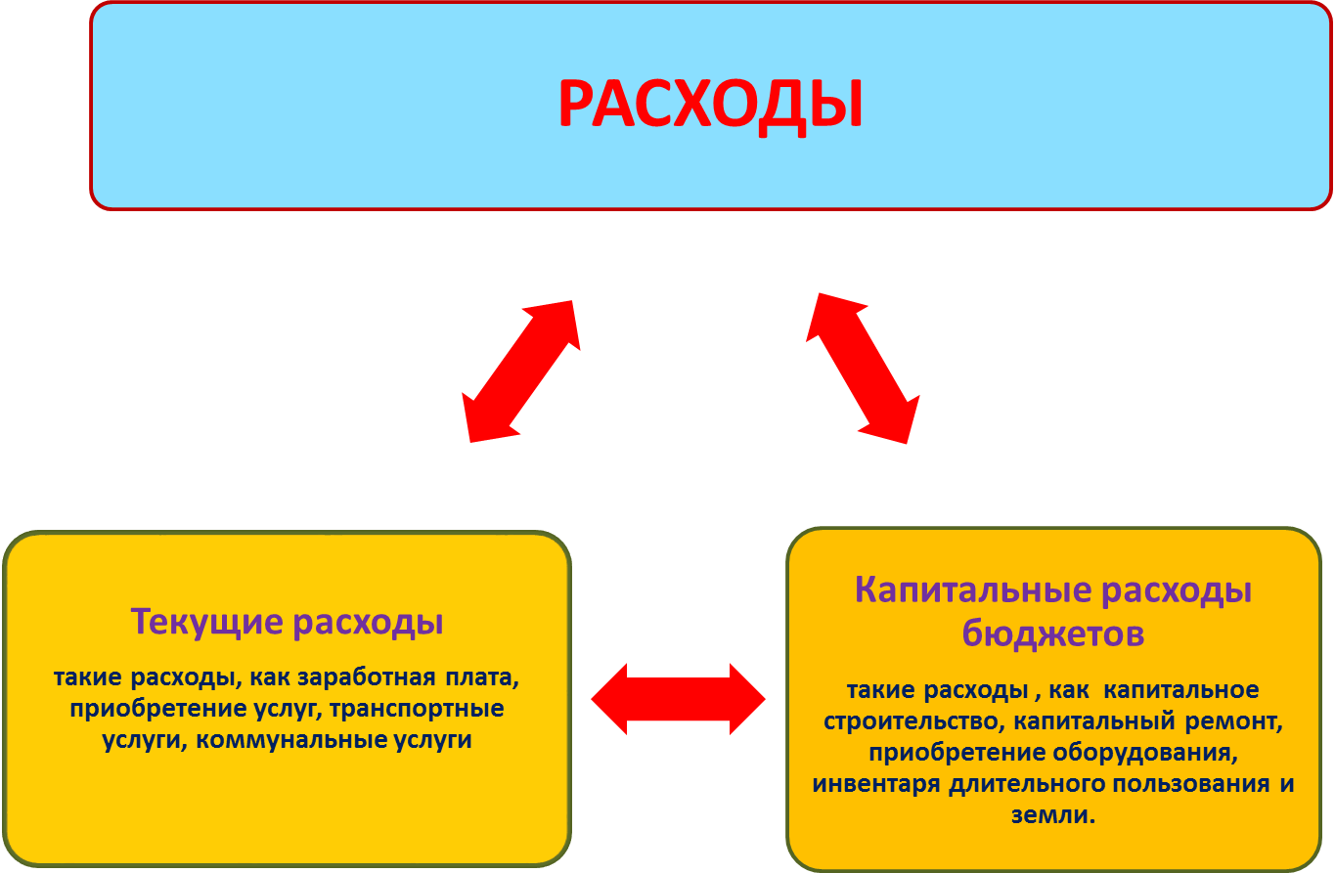

Расходное обязательство - обязанность выплатить денежные средства из
соответствующего бюджета

Расходные обязательства Основания для возникновения и оплаты
Публичные | Законы, определяющие объем и правила определения объема обязательств перед гражданами, организациями, органами власти
в том числе | в том числе законы, устанавливающие права граждан на получение социальных выплат (пенсий, пособий, компенсаций)
Гражданско-правовые | Государственный (муниципальный) контракт, трудовое соглашение, соглашение о предоставлении субсидии органам власти на закупки и т. д.
Межгосударственные | Межгосударственный договор (соглашение)

Дефицит и профицит

При дефицитном бюджете растет долг и (или) снижаются остатки (накопления)
При профицитном бюджете снижается долг и (или) растут остатки (накопления)

 | Дефицит |  | Профицит
Бюджет семьи | Семейные  накопления  Долги по кредитам |  | Семейные  накопления  Долги по кредитам
Бюджет страны (субъекта РФ, муниципального образования) | Накопленные  резервы  Государственный (муниципальный) долг |  | Накопленные  резервы  Государственный  (муниципальный)  долг

БЮДЖЕТНАЯ КЛАССИФИКАЦИЯ - систематизированная группировка доходов и расходов бюджета по однородным признакам, определяемая природой местного бюджета.
Классификация расходов бюджетов –основа для построения ведомственной структуры расходов бюджета

Состав бюджетной классификации (статья 19 Бюджетного кодекса):
классификация доходов бюджетов;
классификация расходов бюджетов;
классификация источников финансирования дефицитов бюджетов;
классификация операций публично-правовых образований («классификация операций сектора

Код  Главного  Распорядителя  Бюджетных Средств |  |  | Код  раздела |  | Код подраздела |  | Целевая статья |  |  |  |  |  |  | Код вида расхода
 |  |  |  |  |  |  | Программное (непрограммное) направление расходов |  | Подпрограмма | Направление расходов
1 | 2 | 3 | 4 | 5 | 6 | 7 | 8 | 9 | 10 | 11 | 12 | 13 | 14 |  | 15 | 16 | 17
Уникальный код ГРБС

Главный распорядитель бюджетных средств - орган местного самоуправления, орган местной администрации, указанный в ведомственной структуре расходов бюджета, имеющий право распределять бюджетные ассигнования и лимиты бюджетных обязательств между подведомственными распорядителями и (или) получателями бюджетных средств

Бюджетные ассигнования - предельные объемы денежных средств, предусмотренных в соответствующем финансовом году для исполнения бюджетных обязательств.
Очередной финансовый год - год, следующий за текущим финансовым годом.
Плановый период - два финансовых года, следующие за очередным финансовым годом.

 |  |  | Очередной год | Плановый период, 2 года
 |  |  |  Корректировка |  | Разработка
 | Очередной год |  | Плановый период, 2 года
 | Корректировка |  |  |   Разработка
Очередной год | Плановый период, 2 года
t+1  (2018 год) | t+2  (2019 год) | t+3  (2020 год) |  | 2021 год | 2022 год

Каждый год 3-летний период бюджетного планирования сдвигается на 1 год вперед, т.е. корректируются ранее утвержденные параметры 1 и 2-го года, добавляются параметры 3-го года.
При этом в составе бюджета на плановый период закладываются «условно утверждаемые» расходы, которые не распределяются по статьям, в объеме не менее 2,5 процента общего объема расходов бюджета ( без учета межбюджетных трансфертов)на первый год планового периода и не менее 5 процентов (без учета межбюджетных трансфертов)– на второй год планового периода.

Государственная (муниципальная) программа – это документ, определяющий:

✓ цели и задачи государственной политики в определенной сфере;

✓ способы их достижения;

✓ примерные объемы используемых финансов

Межбюджетные отношения - взаимоотношения между публично-правовыми образованиями по вопросам регулирования бюджетных правоотношений, организации и осуществления бюджетного процесса
Межбюджетные трансферты - средства, предоставляемые одним бюджетом бюджетной системы Российской Федерации другому бюджету бюджетной системы Российской Федерации.
Администратор доходов бюджета - орган местного самоуправления, орган местной администрации, казенное учреждение, осуществляющие в соответствии с законодательством Российской Федерации контроль за правильностью исчисления, полнотой и своевременностью уплаты, начисление, учет, взыскание и принятие решений о возврате (зачете) излишне уплаченных (взысканных) платежей, пеней и штрафов по ним, являющихся доходами бюджетов бюджетной системы Российской Федерации.
Главный администратор доходов бюджета - определенный решением о бюджете орган местного самоуправления, орган местной администрации, имеющие в своем ведении администраторов доходов бюджета и (или) являющиеся администраторами доходов бюджета.
Администратор источников финансирования дефицита бюджета - орган местного самоуправления, орган местной администрации, имеющие право осуществлять операции с источниками финансирования дефицита бюджета.
Основными направлениями налоговой политики муниципального образования "1-ый Поныровский сельсовет" Поныровского района Курской области на 2018 год и плановый период 2019 и 2020 годов (далее - налоговая политика) продолжают оставаться увеличение налогового потенциала, поддержка и привлечение инвестиций в экономику поселения, совершенствование налогового администрирования и обеспечение бюджетной стабильности в муниципальном образовании «1-ый Поныровский сельсовет" Поныровского района Курской области в среднесрочной и долгосрочной перспективе.

Межбюджетные трансферты - основной вид

безвозмездных перечислений

Межбюджетные трансферты - денежные средства, перечисляемые из одного бюджета бюджетной системы Российской Федерации другому.
Виды межбюджетных трансфертов | Определение | Аналогия в семейном бюджете
Дотации (от лат. «Dotatio» - дар, пожертвование) | Предоставляются без определения конкретной цели их использования | Вы даете своему ребенку «карманные деньги»
Субвенции (от лат. «Subvenire» - приходить на помощь) | Предоставляются на  финансирование  «переданных» другим  публично-правовым  образованиям полномочий | Вы даете своему ребенку деньги и посылаете его в магазин купить продукты (по списку)
Субсидии (от лат. «Subsidium» - поддержка) | Предоставляются на условиях долевого софинансирования расходов других бюджетов | Вы «добавляете» денег для того, чтобы  ваш ребенок купил себе новый телефон  (а остальные он накопил сам)

На 2018 год – 2561,7 тыс.руб.
На 2019 год – 1683,3 тыс.руб.
На 2020 год – 1663,6ыс.руб.

Общий объем доходов местного бюджета

На 2018 год – 2691,7тыс.руб.
На 2019 год – 1553,3 тыс.руб.
На 2020 год – 1663,6 тыс.руб.

Общий объем расходов местного бюджета

На 2018 год – -130,0 тыс.руб.
На 2019 год – 130,0 тыс.руб.
На 2020 год – 0 тыс.руб.

Общий объем дефицита(-) (профицита(+))
местного бюджета

- Доходы бюджета

Объем и структура доходов в динамике бюджета муниципального образования «1-ый Поныровский сельсовет»
(в тыс. рублей)
 | Наименование |  | 2018 |  | 2019 |  | 2020
 |  |  |  | Доля в общем объеме бюджета,% |  | Доля в общем объеме бюджета,% |  | Доля в общем объеме бюджета,%
 | ВСЕГО в том числе: |  | 2561,7 | 100,0 | 1683,3 | 100,0 | 1663,6 | 100,0
 | Налоговые и неналоговые доходы в том числе: |  | 1300,9 | 50,8 | 1303,1 | 77,4 | 1305,4 | 78,5
 | налоговые доходы |  | 1300,8 | 50,8 | 1303,1 | 77,4 | 1305,4 | 78,5
 | неналоговые доходы
 | Безвозмездные поступления |  | 1260,8 | 49,2 | 380,2 | 22,6 | 358,2 | 21,5
 | дотации |  | 670,0 | 26,2 | 306,8 | 18,2 | 282,1 | 18,3
 | субсидии |  | 0,0 | 0,0 | 0,0 | - | 0,0 | -
 | субвенции |  | 72,6 | 2,8 | 73,4 | 4,4 | 76,1 | 4,8
 | межбюджетные трансферты |  | 518,2

Структура доходов бюджета муниципального образования «1-ый Поныровский сельсовет» Поныровского района Курской области
на 2018 год

Структура доходов бюджета муниципального образования «1-ый Поныровский сельсовет»
на 2019 год

Структура доходов бюджета муниципального образования «1-ый Поныровский сельсовет» на 2020 год

- Расходы бюджета
Структура расходов бюджета муниципального образования «1-ый Поныровский сельсовет»
на 2018 год по основным разделам

В структуре расходов бюджета сельсовета удельный вес расходов на социально-культурную сферу (образование, культура, социальная политика, физическая культура и спорт) на 2018 год составляет 18,7%.
Расходы на оплату труда с начислениями работников всех муниципальных учреждений в расходах бюджета занимают 55,8%, расходы на оплату труда с начислениями муниципальных служащих – 24,1%.

Структура расходов бюджета муниципального образования «1-ый Поныровский сельсовет»
на 2019 год по основным разделам

Структура расходов бюджета муниципального образования «1-ый Поныровский сельсовет»
на 2020 год по основным разделам

Динамика расходов бюджета
муниципального образования «1-ый Поныровский сельсовет»
(в рублях)

Тыс.рублей
Раздел | Наименование |  | 2018 2019 2020
 | ВСЕГО |  | 2691,7 | 1553,3 | 1663,6
 | в том числе:
01 | Общегосударственные  вопросы |  | 1455,3 | 1022,4 | 1069,5
02 | Национальная оборона |  | 72,6 | 73,4 | 76,0
04 | Национальная экономика |  | 259,4
05 | Жилищно-коммунальное хозяйство |  | 400,3 | 70,0 | 70,0
08 | Культура, кинематография |  | 399,2 | 280,4 | 330,4
10 | Социальная политика |  | 104,9 | 74,5 | 52,4
 | Условно утвержденные  расходы |  |  | 32,6 | 65,3

Структура расходов
бюджета муниципального образования «1-ый Поныровский сельсовет » по
разделам и подразделам
функциональной классификации

(в тыс. рублей)
Раздел | Подраздел | Наименование |  | 2018 2019 2020
 |  | ВСЕГО |  | 2691,7 | 1553,3 | 1663,6
 |  | в том числе:
01 |  | Общегосударственные  вопросы |  | 1455,3 | 1022,4 | 1069,5 | 23266,1 | 23280,4
01 | 02 | Функционирование высшего должностного лица субъекта РФ и муниципального образования |  | 324,7 | 303,4 | 303,4
01 | 04 | Функционирование Правительства РФ, высших исполнительных органов государственной власти субъектов РФ, местных администраций |  | 470,7 | 373,2 | 373,2
01 | 13 | Другие общегосударственные вопросы |  | 659,9 | 345,8 | 392,9
02 |  | Национальная оборона |  | 72,6 | 73,4 | 76,0
04 |  | Национальная экономика |  | 259,4
 | 09 | Дорожное хозяйство (дорожные фонды) |  | 219,8
 | 12 | Другие вопросы в области национальной экономики |  | 39,6
05 |  | Жилищно-коммунальное хозяйство |  | 400,3 | 70,0 | 70,0
 | 02 | Коммунальное хозяйство |  | 238,8
 | 03 | благоусройство |  | 161,5 | 70,0 | 70,0
08 |  | Культура, кинематография |  | 399,2 | 280,4 | 330,4
 | 01 | Культура |  | 399,2 | 280,4 | 330,4
10 |  | Социальная политика |  | 104,9 | 74,5 | 52,4
 | 01 | Пенсионное обеспечение населения |  | 104,9 | 74,5 | 52,4
0000 |  | Условно утвержденные расходы |  | - | 32,6 | 65,3

«Программная» структура расходов бюджета
1-го Поныровского сельсовета Поныровского района Курской области на 2018-2020 годы
тыс.рублей
Показатели | 2018год |  | 2019 год |  | 2020 год
Показатели | сумма | % | сумма | % | сумма | %
Расходы бюджета 1-го Поныровского сельсовета Поныровского района Курской области, всего: | 2691,7 | 100 | 1553,3 | 100 | 1663,6 | 100
из них:
Расходы на реализацию муниципальных программ 1-го Поныровского сельсовета Поныровского района Курской области | 679,9 | 25,2 | 393,4 | 25,3 | 443,4 | 26,7
в том числе по направлениям:
1.Новое качество жизни  (2 программы) | 560,7 | 20,8 | 350,4 | 22,5 | 400,4 | 24,0
I1. Эффективное государство  ( 1 программы) | 119,2 | 4,4 | 43,0 | 2,8 | 43,0 | 2,6
Расходы на непрограммную деятельность | 2011,8 | 74,8 | 1127,3 | 72,6 | 1154,9 | 69,4
Условно утвержденные расходы | - |  | 32,6 | 2,1 | 65,3 | 3,9

Бюджет 1-го Поныровского сельсовета Поныровского района Курской области на 2018 год
в разрезе муниципальных программ
1-го Поныровского сельсовета Поныровского района Курской области

Расходы бюджета 1-го Поныровского сельсовета Поныровского района Курской области на реализацию муниципальных программ 1-го Поныровского сельсовета Поныровского района Курской области – 679,9тыс.рублей,
в том числе по направлениям:

Наименование муниципальной программы | Сумма тыс.рублей
I.Новое качество жизни | 679,9
01.* Развитие культуры в 1-ом Поныровском сельсовете Поныровскоого района Курской области | 399,2
07 Благоустройство | 161,5
III. Эффективное государство | 119,2
09. Развитие муниципальной службы в 1-ом Поныровском сельсовете Поныровского района Курской области | 119,2
*Нумерация муниципальных программ 1-го Поныровского сельсовета Поныровского района Курской области указана в соответствии с присвоенными им кодами для отражения в бюджете Поныровского района Курской области

Контактная информация:
Главный бухгалтер

Воронина Г.И.

График работы с 9-00 до 18-00, перерыв с 13-00 до 14-00.
Адрес: 306001, Курская область, Поныровский район
с.1-Поныри
Телефоны (8 471 35) 2-11-19, факс (8 471 35) 2-11-19

